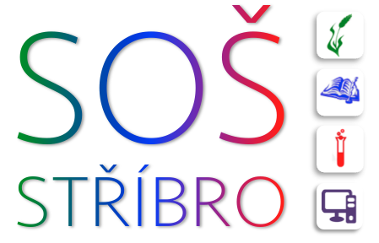 | Střední odborná škola, Stříbro, Benešova 508
 | Benešova 508, 349 01 Stříbro
 | IČO: 68783728, DIČ: CZ68783728, REDIZO: 600 009 980
tel: +420 374 630 210, e-mail: skola@sosstribro.cz, www.sosstribro.cz
Bankovní spojení: ČSOB 185277179/0300




Agropodnikání Přírodovědné lyceum Veřejnosprávní činnost Informační technologie

Josef Kopf – JOKO
Za Zámečkem 744/9
158 00Praha 5
IČ 48355178
DIČ CZ 490119177

Objednáváme na základě nabídky ze dne 21.3. 2022 - stěrka, pokládku lina ve třídě v druhém patře.
Cenová nabídka 67 993,60 Kč bez DPH.

Mgr. Jarmila Kánská
ředitelka školy

Ve Stříbře, dne 25.3.2022

